Сабақ №1 Натурал сандар және нөл |  |  | Мектеп .89 мектеп-лицей
Күні: 3.09.2018ж |  | Мұғалімнің аты-жөні: Айтбай Ф
Сынып: 5 « г» |  | Қатысқан оқушы саны:29 |  | Қатыспаған оқушы саны:
Осы сабақта қол жеткізілетін оқу мақсаттары |  | 5.1.1.1натурал сандар жиыны ұғымын меңгеру;  5.1.1.2тақ және жұп сандар ұғымдарын меңгеру;
Сабақтың мақсаты |  | Тақырып аясында берілген есептерді шығара алады, яғни теориялық алған білімін практикада қолдана алады.
Жетістік критерийлері |  | Оқушылар осы тақырып бойынша білу, түсіну, талдау, қолдану, анализ, синтез ойлау дағдыларын қалыптастыруы тиіс.
Тілдік мақсат |  | Осы тақырыпқа қатысты терминдерді үш тілде меңгереді, қазақ, орыс, ағылшын тіліндегі әдебиеттердегі материалдарды меңгере алады. Ол үшін мынадай сөздіктер қолданамын.  Қазақша Русский English  Натурал сан Натуральное число Natural number  Қосынды Сумма The sum  Сан және бөлшектерге есептер Задачи на дробь и числа Number and fraction problems  Мәтін есептер Текстовые задачи Written problems  Жұп Четный Even  Тақ Нечетный Odd  Тізбектес бүтін сандар Последовательные целые числа Consecutive integer  Шешімі Решение Solution  Сияқты Үлкенірек Больше As large as  Бірден көп Больше одного One more than  Қосу Сложение Add
Құндылықтарды дамыту |  | Әділдікке, патриоттыққа тәрбиелеу, адамгершілік қасиеттерін дамыту
Пәнаралық байланыс |  | Геометрия, тұрмыста қолдана алу
АКТ қолдану дағдылары |  | Интерактивті тақста, интернет ресурстары (сайттар, видеолар, есептер), таратпа материалдар, көрнекі-демонстрациялық құралдар, фигуралар
Бастапқы білім
Сабақ барысы
Сабақтың кезеңдері | Сабақта орындалатын іс-әрекеттер |  |  |  | Оқыту ресурстары
Басы  5 минут | Ұйымдастыру сәті  Үй жұмысын тексеру  Математикалық логикалық есептер беру арқылы «Миға шабуыл»  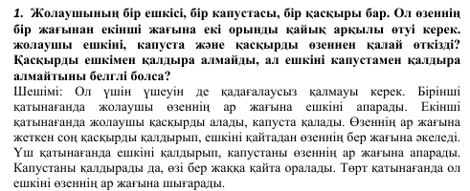
Негізгі бөлім Тақырыпты ашу  10 минут | 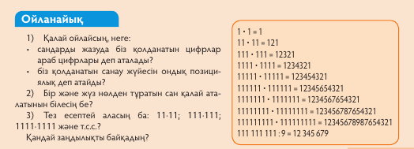  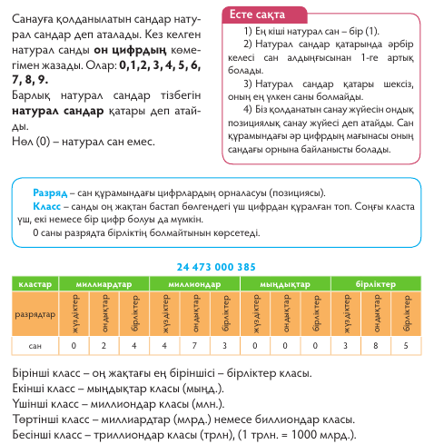
Топпен жұмыс  15 минут | 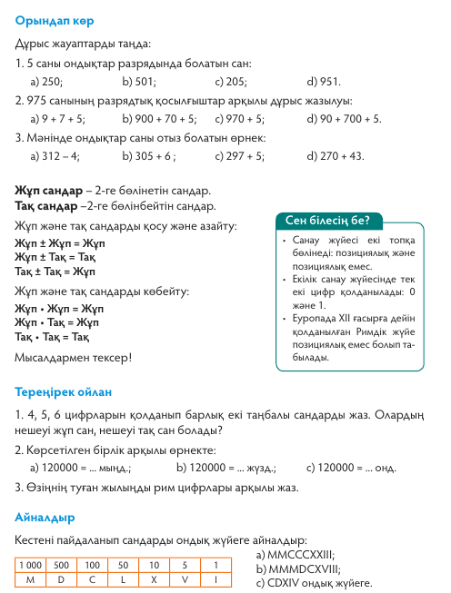
Жеке жұмыс  12 минут | Оқулықпен жұмыс, деңгейлік тапсырмаларды қолдану  А деңгейінің есептері № 5, 6,8  В деңгейінің есептері № 13, 15, 17  С деңгейінің есептері № 20, 22,24
Соңы  3 минут | Сабақты бекіту  Рефлексия  Қызыл - өзіне сенімді, алдына мақсат қоя білетін жандар  Жасыл – ақ көңіл, табиғатты сүйетін жандар\  Сары – ниеті таза, пейілі кең жомарт жандар  Көк – мейірімді, сенімді, биік армандарды көздейтін жандар  Үйге тапсырма: № 16, № 19 (Алдамұратова Т.А., Байшоланов Е.С. Математика: Жалпы білім беретін мект. 5-сыныбына арн. / Т. Алдамұратова, Е. Байшоланов. 4-басылымы. - Алматы: Атамұра, 2015)

Саралау – оқушыларға қалай көбірек қолдау көрсетуді жоспарлайсыз? Қабілеті жоғары оқушыларға қандай міндет қоюды жоспарлап отырсыз? | Бағалау – оқушылардың материалды меңгеру деңгейін қалай тексеруді жоспарлайсыз? | Денсаулық және қауіпсіздік техникасының сақталуы
Саралау іріктелген тапсырмалар, бір оқушыдан күтілетін нәтижелер, оқушыға дербес қолдау көрсету жұмыстары. | Тапсырманы толық дұрыс орындаған оқушыларды марапаттау | Нұсқаулықпен жүргізіледі.
Сабақ бойынша рефлексия  Сабақ мақсаттары/оқу мақсаттары дұрыс қойылған ба? Оқушылардың барлығы ОМ қол жеткізді ме?  Жеткізбесе, неліктен?  Сабақта саралау дұрыс жүргізілді ме?  Сабақтың уақыттық кезеңдері сақталды ма?  Сабақ жоспарынан қандай ауытқулар болды, неліктен? |  | Бұл бөлімді сабақ туралы өз пікіріңізді білдіру үшін пайдаланыңыз. Өз сабағыңыз туралы сол жақ бағанда берілген сұрақтарға жауап беріңіз.
Жалпы баға
Сабақтың жақсы өткен екі аспектісі (оқыту туралы да, оқу туралы да ойланыңыз)?
Сабақты жақсартуға не ықпал ете алады (оқыту туралы да, оқу туралы да ойланыңыз)?
Сабақ барысында сынып туралы немесе жекелеген оқушылардың жетістік/қиындықтары туралы нені білдім, келесі сабақтарда неге көңіл бөлу қажет?

